SRC. IES Haría
UT5. Actividad de evaluación 1

FTP. Prueba práctica

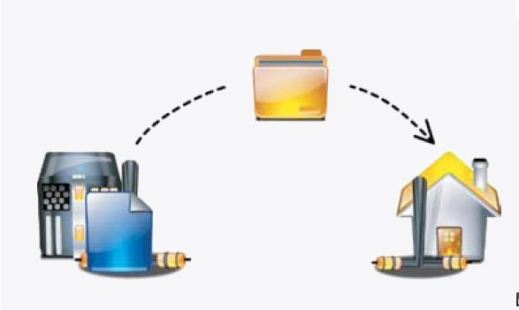

Pasos de la práctica:

1. El servidor de FTP

Inserta en los recuadros los pasos realizados y/o comprobaciones. Destaca de otro color los comandos frente al resultado de los mismos.

En una máquina virtual de Ubuntu Server configura la red en modo puente con la dirección IP estática 172.16.191.x/16. Accede por ssh a la misma y realiza los pasos que se especifican a continuación.

Elimina completamente el servidor de FTP vsftpd actualmente instalado en la máquina virtual de Ubuntu ejecutando:

$ sudo apt-get remove --purge vsftpd

Instala de nuevo el software servidor de FTP vsftp en una máquina virtual de Ubuntu Server.

Configura el cortafuegos de forma que solo permita conexiones entrantes por ssh y FTP. Copia del terminal e inserta los pasos realizados.

Configura el servicio de forma que los usuarios locales puedan subir archivos.

Configura el servicio de forma que todos los usuarios locales accedan al servidor en un entorno chroot:

Configura el servicio de forma que los usuarios cuando suban un archivo este se cree con los siguientes permisos:

rw-r--rw-

Y si es una carpeta se cree con los permisos:

rwxr-xrwx

Configura el servidor de forma que podamos conectarnos al servidor con

Usuario: lanzaro1
Directorio de inicio (crear si no existe): /var/ftp/lanzaro1
Propietario de /var/ftp/lanzaro1 el usuario lanzaro1
Sin shell en el sistema y en un entorno chroot

Comprueba utilizando un cliente de FTP que el usuario lanzaro1 accede con las características con las que está definido. Conecta con el usuario lanzaro1, sube un fichero y crea una carpeta. Inserta una captura de pantalla en la que se vea que el fichero subido y la carpeta creada tienen los permisos adecuados y el propietario y grupo propietario correcto:

Los servidores de FTP suelen incluir una carpeta de acceso público y un usuario anonymous sin contraseña con acceso de sólo lectura a la misma. Este usuario no es un usuario del sistema, sino que viene implementado dentro del propio vsftp (no es necesario, por tanto, crear el usuario)

Investiga cómo se configura en vsftp el usuario anonymous y habilítalo. Configúralo con las siguientes carácterísticas:
- Carpeta de inicio /var/ftp/anonymous_folder
- Después de que conectemos por ftp desde el terminal y pongamos el usuario anonymous el acceso sea directo (sin que se nos solicite contraseña, no que dejemos la contraseña en blanco)
Inserta los pasos necesarios:

Copia dentro de la carpeta de inicio por defecto del usuario anonymous algún archivo (desde el terminal del servidor) para que puedas comprobar que puedes descargarlo y que no pudes subir archivos.

Comprueba su funcionamiento. El usuario se conecta y puede descargar, pero no subir archivos.

Avisa al profesor para que revise la práctica

2. Cliente FTP en modo comandos

Realiza las siguientes acciones utilizando el interprete de comandos de ftp. Inserta el comando ejecutado y los resultados obtenidos

a) Conecta al servidor de FTP de la máquina virtual con el usuario usuario:

b) Crea la carpeta p-practica en la carpeta inicial del usuario en el servidor y accede a la misma.

c) Crea localmente la carpeta l-archivos en tu equipo local, accede a la misma. Crea dentro de l-archivos los ficheros apuntes.txt, tema2.txt y virtualizacion.doc

d) Sube al servidor el archivo virtualizacion.doc a la carpeta p-practica del servidor. Comprueba que se subió el archivo:

e) Cambia el modo de transferencia a modo pasivo:

f) Sube al servidor todos los archivos con extensión txt. Comprueba que se han subido.

g) Crea localmente, dentro de la carpeta del usuario, la carpeta l-descargas y accede a la misma. Descarga todos los archivos que hay en la carpeta p-practica del servidor y comprueba que se han descargado

h) Elimina todos los archivos y carpetas que creamos en el servidor y en el cliente:

i) Cierra la conexión y sal del cliente de FTP:

